
參考範本

EEXI
TECHNICAL FILE
現成船能源效率指數技術卷

Ship’s name
船名
CR number
CR 編號
Date
日期

- Data 數據

  - General information
一般信息

Shipowner 船舶所有人 | Ex: XXX Shipping Line
Shipbuilder 船廠 | Ex: XXX Shipbuilding Company
Hull no. 船體編號 | Ex: 12345
IMO no. IMO編號 | Ex: 94112XX
Ship type 船型 | Ex: Bulk carrier

  - Principal particulars
主要船舶資料

Length overall 總長 | 建議由穩度手冊、一般布置圖、容積圖取得
Length between perpendiculars 垂標間距 | 建議由穩度手冊、一般布置圖、容積圖取得
Breadth, moulded 型寬 | 建議由穩度手冊、一般布置圖、容積圖取得
Depth, moulded 型深 | 建議由穩度手冊、一般布置圖、容積圖取得
Summer load line draught, moulded  夏季載重線吃水，模吃水 | 建議由穩度手冊、一般布置圖、容積圖取得
Deadweight at summer load line draught  夏季載重線吃水時的載重噸 | 建議由穩度手冊、一般布置圖、容積圖取得

  - Main engine
主機

Manufacturer 製造商 | 建議由主機NO_{X}技術卷(Technical File)取得
Type 類型 | 建議由主機NO_{X}技術卷(Technical File)取得
Maximum continuous rating (MCR_{ME})  最大連續功率 | 建議由主機NO_{X}技術卷(Technical File)取得
Limited maximum continuous rating with the Engine Power Limitation installed (MCR_{ME,lim})  已安裝主機功率限制系統的限制最大連續功率 | 建議由主機廠家的EPL Report取得
SFC at 75% of MCR_{ME} or 83% of MCR_{ME,lim}  75%最大連續功率或83%限制最大連續功率下的SFC | 建議由主機NO_{X}技術卷(Technical File)取得
Number of sets 台數 | 建議由主機NO_{X}技術卷(Technical File)取得
Fuel type 燃油類型 | 建議由主機NO_{X}技術卷(Technical File)取得

  - Auxiliary engine
輔機

Manufacturer 製造商 | 建議由輔機NO_{X}技術卷(Technical File)取得
Type 類型 | 建議由輔機NO_{X}技術卷(Technical File)取得
Maximum continuous rating (MCR_{AE})  最大連續功率 | 建議由輔機NO_{X}技術卷(Technical File)取得
SFC at 50% MCR_{AE}  50%最大連續功率下的SFC | 建議由輔機NO_{X}技術卷(Technical File)取得
Number of sets 台數 | 建議由輔機NO_{X}技術卷(Technical File)取得
Fuel type 燃油類型 | 建議由輔機NO_{X}技術卷(Technical File)取得

  - Ship speed
航速

Ship speed (V_{ref}) (with the Engine Power Limitation installed)  航速(已安裝主機功率限制系統) | - 已有EEDI的船舶，採用該航速  - 透過水槽試驗、海試及數值修正的航速  - 採用IMO提供的航速(MEPC.350(78)/2.2.3.6)

Power curve
功率曲線
(Example 1; case of the EEDI ship)
(案例1: 船舶已有EEDI的範例)
An approved speed-power curve contained in the EEDI Technical File is shown in figure 2.1.
在被認可的EEDI技術卷的功率曲線，見圖2.1

(Example 2; case of the pre-EEDI ship)
(案例2: 船舶預估EEDI的範例)
An estimated speed-power curve obtained from the tank test and/or numerical calculations, if available, is also shown in figure 2.1.
若可取得，從水槽試驗和/或數值計算得出的預估功率曲線，見圖2.1

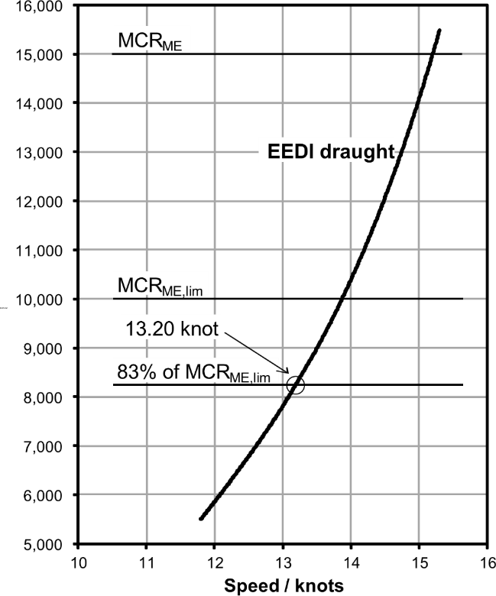

Figure 2.1: Power curve
圖2.1 功率曲線

(Example 3; case of the pre-EEDI ship with sea trial result calibrated to a different load draught)
(案例3: 船舶透過海試結果根據不同吃水負荷校正之預估EEDI的範例)
An estimated speed-power curve under a ballast draught calibrated to the design load draught, obtained from the tank test and/or numerical calculations, if available, is shown in figure 2.2.
若可取得，係依據水槽試驗和/或數值計算得出的壓載吃水校正至設計負荷吃水下的預估功率曲線，見圖2.2。

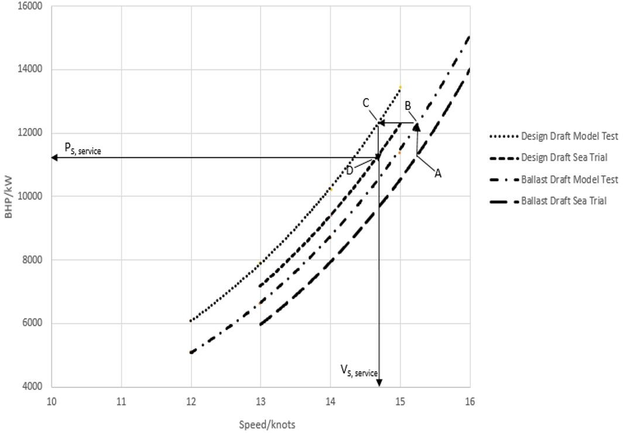

Figure 2.2: Power curve
圖2.2 功率曲線

- Overview of propulsion system and electric power supply system
推進系統和電力供應系統概述

  - Propulsion system
推進系統

    - Main engine
主機
Refer to paragraph 1.3 of this appendix.
參見1.3

    - Propeller
螺槳

Type 類型 | 由螺槳構造圖取得
Diameter 直徑 | 由螺槳構造圖取得
Number of blades 槳葉數量 | 由螺槳構造圖取得
Number of sets 台數 | 由螺槳構造圖取得

  - Electric power supply system
電力供應系統

    - Auxiliary engines
輔機
Refer to paragraph 1.4 of this appendix.
參見1.4

    - Main generators
主發電機

Manufacturer 製造商 | 由發電機廠家圖或機側銘牌取得
Rated output 額定功率 | 由發電機廠家圖或機側銘牌取得
Voltage 電壓 | 由發電機廠家圖或機側銘牌取得
Number of sets 台數 | 由發電機廠家圖或機側銘牌取得

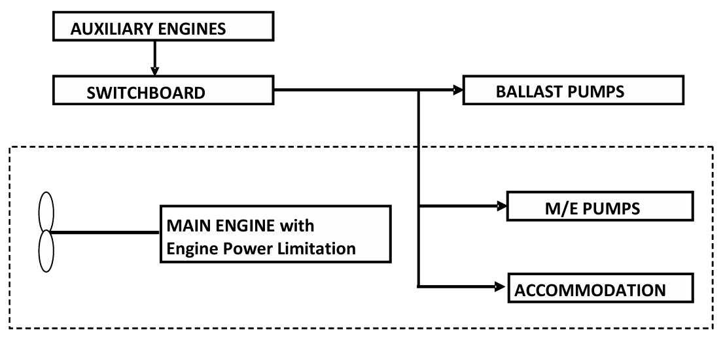

Figure 3.1: Schematic figure of propulsion and electric power supply system
圖3.1: 推進和電力供應系統原理圖

- Estimation process of speed-power curve
功率曲線估算過程
(Example; case of pre-EEDI ship)
(案例: 船舶預估EEDI的範例)
Speed-power curve is estimated based on model test results and/or numerical calculations, if available. The flow of the estimation processes is shown below.
若可取得，功率曲線的估算是基於模型試驗的結果和/或數值計算。估算過程的流程如下。

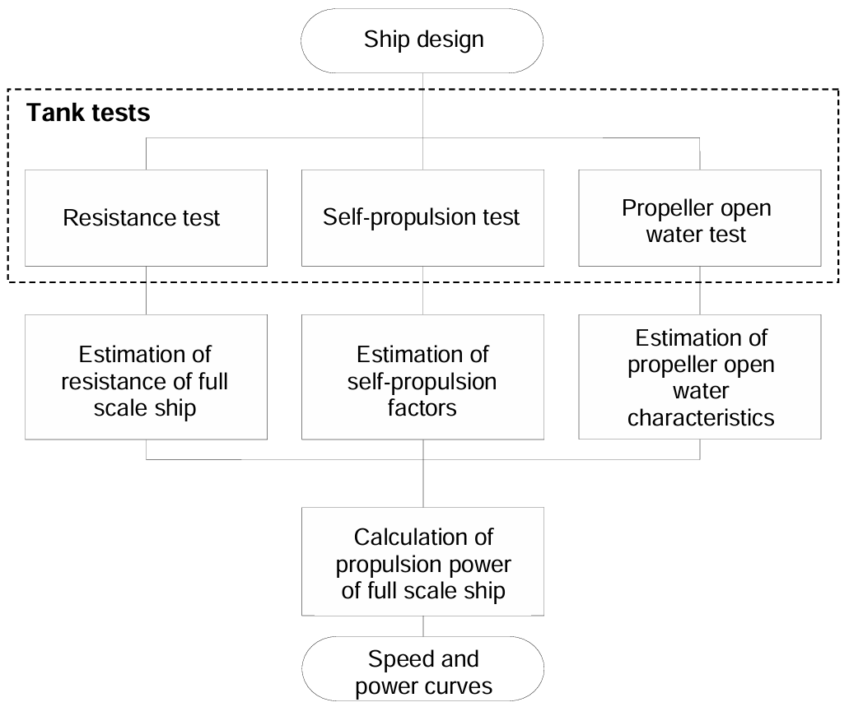

Figure 4: Flow-chart of process for estimating speed-power curve from tank tests

圖4: 功率曲線估算過程流程圖

- Description of energy saving equipment
節能設備描述

  - Energy saving equipment the effects of which are expressed as P_{AEeff(i)} and/or P_{eff(i)} in the EEXI calculation formula
其效果在EEXI計算公式中表述為P_{AEeff(i)} 和/或 P_{eff(i)}的節能設備
N/A

  - Other energy saving equipment
其他節能設備
(Example)

    - Rudder fins
舵鰭

    - Rudder bulb
槳轂整流鰭

……
(Specifications, schematic figures and/or photos, etc. for each piece of equipment or device should be indicated. Alternatively, attachment of a commercial catalogue may be acceptable.)
應說明每台設備或裝置的說明書、原理圖和/或照片等。作為替代，附上產品商業目錄也可接受。

Calculated value of Attained EEXI
Attained EEXI的計算值

  - Basic data
基本數據

Type of ship  船型 | Capacity DWT  載重噸 | Speed V_{ref}  (knots)  航速V_{ref} (節)
Bulk carrier | 150,000 | 13.20

  - Main engine
主機

MCR_{ME}  (kW)  主機最大  連續功率 | MCR_{ME,lim}  (kW)  限制主機  最大連續功率 | P_{TO}  (kW)  軸帶發電機  功率 | P_{ME}  (kW)  主機功率 | Type of fuel  燃油類型 | C_{FME}  主機燃油消耗量  與CO₂排放量  之間之轉換係數 | SFC_{ME}  (g/kWh)  主機的  燃油消耗量
15,000 | 9,940 | N/A | 8,250 | Diesel oil | 3.206 | 166.5

  - Auxiliary engines
輔機

P_{AE}  (kW)  輔機功率 | Type of fuel  燃油類型 | C_{FAE}  輔機燃油消耗量  與CO₂排放量  之間之轉換係數 | SFC_{AE}  (g/kWh)  輔機的  燃油消耗量
625 | Diesel oil | 3.206 | 220.0

  - Ice class
冰級
N/A

  - Innovative electrical energy efficient technology
創新型電力節能技術
N/A

  - Innovative mechanical energy efficient technology
創新型機械節能技術
N/A

  - Cubic capacity correction factor
立方容積修正係數
N/A

  - Calculated value of Attained EEXI
Attained EEXI的計算值
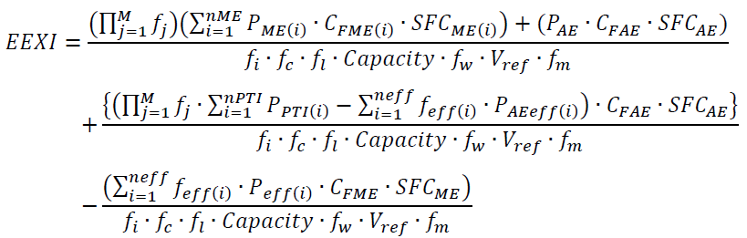

$=\frac{1 × \left(8250 × 3.206 × 166.5\right)+ \left(625 × 3.206 × 220.0\right)+ 0 – 0}{1 × 1 × 1 × 150000 × 1 × 13.20 × 1}$
$= 2.45 (g-CO2/ton∙mile)$
Attained EEXI: 2.45 g-CO2/ton∙mile

